linha horizontal

ESCOPO DO PROJETO

Sexta-feira, 03//05/2024

**─**

# 1. Título do Projeto

Implantação do programa Asana no grupo Saritur.

# 2. Líder do Projeto e sua equipe

• Patrocinador (sponsor): Grupo empresarial Saritur

• Líder do Projeto: Mateus Assis

• Comissão Validadora: Yan faria, Victor Hugo, João Victor, Arthur Henrique, Henrique Aguiar

• Principais clientes: Todos os setores administrativos do grupo saritur.

# 3. Justificativas

O projeto consiste em realizar uma implantação de um programa de treinamento para capacitar funcionários em uma empresa a utilizarem efetivamente ferramentas do software Asana. Isso inclui a criação de materiais de treinamento, a realização de sessões de treinamento presenciais ou virtuais, e o acompanhamento do progresso e desempenho dos funcionários ao longo do programa. O objetivo será aumentar a produtividade e a eficiência ao garantir que os funcionários estejam bem capacitados para utilizar as tecnologias disponíveis em seu ambiente de trabalho.

# 4. Objetivos

Garantir que, ao final do período de implementação do programa de treinamento, 100% dos funcionários da Administração do Grupo Saritur sejam proficientes no uso das ferramentas Asana, resultando em melhorias significativas na eficiência operacional e na colaboração interdepartamental.

# 5. Premissas

• Todos os funcionários têm acesso aos recursos necessários para participar de programas de treinamento.

• A alta administração do Grupo Saritur está comprometida em apoiar e promover a adoção das ferramentas Asana.

• Os funcionários ficam motivados a aprender as ferramentas da Asana e a integrar seu uso no trabalho diário.

• O orçamento atribuído ao projeto é suficiente para cobrir os custos associados à implementação e formação.

• Os recursos humanos necessários, tais como docentes e pessoal de apoio técnico, serão fornecidos conforme necessário durante a implementação.

# 6. Restrições

• O projeto tem um prazo específico, portanto o cronograma de implantação deve ser rigorosamente respeitado para garantir o sucesso dentro do prazo estipulado.

• Os funcionários podem ter acesso limitado ao treinamento devido às suas responsabilidades profissionais diárias, exigindo flexibilidade no agendamento de sessões de treinamento.

• A adesão voluntária dos funcionários aos programas de treinamento pode variar e não é 100% garantida.

• O orçamento alocado é fixo e não pode ser aumentado, portanto, é necessário priorizar e otimizar os recursos disponíveis para atingir os objetivos do projeto.

• Podem surgir limitações técnicas ou infraestruturais durante a implementação, tais como limitações de conectividade de rede ou incompatibilidades com sistemas existentes, e estas devem ser abordadas proativamente para minimizar o impacto no cronograma do projeto.

# 7. Descrição do produto

O treinamento de implementação da ferramenta Asana foi desenvolvido para capacitar os funcionários de todos os departamentos administrativos do Grupo Saritur para dominar o uso da plataforma. Com total visibilidade das capacidades e funcionalidades da Asana, os funcionários poderão agilizar os fluxos de trabalho diários, melhorar a colaboração interdepartamental e aumentar a eficiência operacional. O treinamento não se concentrou apenas na simples familiaridade com a ferramenta, mas também proporcionou uma visão estratégica sobre como integrar efetivamente a Asana à sua rotina de trabalho, permitindo-lhes alcançar resultados mais produtivos e alinhados aos objetivos organizacionais do Grupo Saritur.

# 8. Marcos Projeto

O projeto terá início com a fase de planejamento e preparação, prevista para ocorrer entre abril e julho de 2024. Durante este período, serão realizadas atividades como análise de necessidades, desenvolvimento de materiais de treinamento e preparação da infraestrutura necessária. A formação do pessoal deverá ser implementada entre agosto de 2024 e dezembro de 2024 e abrangerá a execução de sessões de formação, monitorizando o progresso dos participantes e fazendo ajustes sempre que necessário para garantir o sucesso do programa.

# 9. Fora do Escopo

• Inconsistência técnica da ferramenta: Este projeto não inclui a resolução de problemas de inconsistência técnica da ferramenta Asana. Questões relacionadas à estabilidade, bugs ou outras falhas de funcionamento serão tratadas pela equipe de suporte técnico da Asana, ou por meio de canais apropriados de assistência técnica.

• Incompatibilidade com os desktops disponibilizados pela empresa: Não está dentro do escopo deste projeto resolver problemas de incompatibilidade entre a ferramenta Asana e os desktops fornecidos pela empresa. Questões de integração ou adaptação da ferramenta aos sistemas operacionais dos desktops devem ser tratadas pela equipe de TI do Grupo Saritur, ou por especialistas em integração de software, fora do âmbito deste projeto de treinamento.

• Customização avançada da ferramenta Asana: Qualquer customização avançada da ferramenta Asana para atender a necessidades específicas do Grupo Saritur não está incluída neste projeto. Isso pode incluir desenvolvimento de funcionalidades personalizadas, integrações complexas com outros sistemas ou ajustes profundos na configuração da ferramenta. Essas personalizações podem ser consideradas em projetos futuros, mas estão fora do escopo atual.

• Treinamento em outras ferramentas ou softwares: Este projeto se concentra exclusivamente na implantação e treinamento da ferramenta Asana. Qualquer treinamento relacionado a outras ferramentas ou softwares não está incluído neste escopo. Caso haja necessidade de treinamento em outras ferramentas, isso deve ser abordado em projetos separados e específicos para cada ferramenta.

# 10. EAP-Estrutura Analítica do Projeto

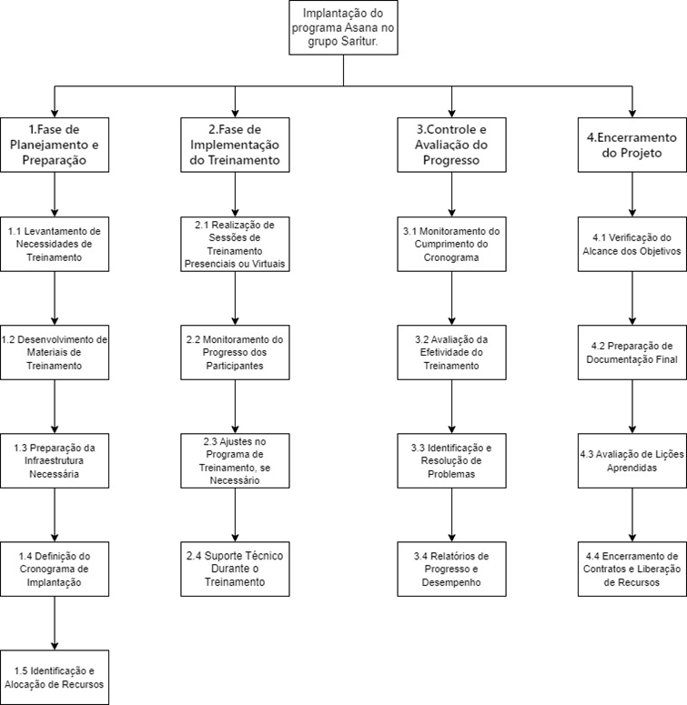

# 

# 11. DICIONARIO EAP

| CODIGO | DATA | DESCRIÇÃO | RESPONSALVEL |
| --- | --- | --- | --- |
| 1.Fase de Planejamento e Preparação | | | |
| 1.1 Levantamento de Necessidades de Treinamento | inico:29/03/24  fim:11/04/24 | Realizar análise para identificar as necessidades de treinamento dos funcionários em relação ao uso do Asana. | Comissão Validadora |
| 1.2 Desenvolvimento de Materiais de Treinamento | inico:12/04/24  fim:18/04/24 | Elaborar materiais didáticos e recursos de aprendizagem para o treinamento do Asana. | Equipe de Desenvolvimento de Treinamento |
| 1.3 Preparação da Infraestrutura Necessária | inico:19/04/24  fim:22/04/24 | Garantir que a infraestrutura tecnológica esteja pronta para suportar o treinamento, incluindo acesso à plataforma Asana. | Equipe de TI |
| 1.4 Definição do Cronograma de Implantação | inico25/04/24  fim26/04/24 | Estabelecer as datas e prazos para cada fase do projeto, desde o início do treinamento até sua conclusão. | Lider de projeto |
| 1.5 Identificação e Alocação de Recursos | inico:05/08/24  fim:05/08/24 | Identificar e alocar os recursos necessários para a implementação do treinamento, como instrutores e equipamentos. | Líder do Projeto |
| 2.Fase de Implementação do Treinamento | | | |
| 2.1 Realização de Sessões de Treinamento Presenciais ou Virtuais | inico:05/08/24  fim:123/08/24 | Conduzir as sessões de treinamento, seja de forma presencial ou virtual, conforme o cronograma estabelecido. | Equipe de Treinamento |
| 2.2 Monitoramento do Progresso dos Participantes | inico:05/08/24  fim:05/08/24 | Acompanhar o progresso individual dos funcionários durante o treinamento e identificar áreas que necessitam de apoio adicional. | Equipe de Monitoramento |
| 2.3 Ajustes no Programa de Treinamento, se Necessário | inico:05/08/24  fim:23/08/24 | Realizar ajustes no programa de treinamento com base no feedback dos participantes e nas necessidades identificadas. | Líder do Projeto |
| 2.4 Suporte Técnico Durante o Treinamento | inico:05/08/24  fim:23/08/24 | Fornecer suporte técnico aos participantes do treinamento em caso de dificuldades técnicas durante as sessões | Equipe de Suporte Técnico |
| 3.Controle e Avaliação do Progresso | | | |
| 3.1 Monitoramento do Cumprimento do Cronograma | inico:26/08/24  fim:13/09/24 | Descrição: Acompanhar o progresso do projeto em relação ao cronograma estabelecido e identificar possíveis desvios. | Líder do Projeto |
| 3.2 Avaliação da Efetividade do Treinamento | inico:26/08/24  fim:13/09/24 | Avaliar a eficácia do treinamento em relação aos objetivos estabelecidos e identificar áreas de melhoria | Comissão Validadora |
| 3.3 Identificação e Resolução de Problemas | inico26/08/24  fim:13/09/24 | Identificar e resolver quaisquer problemas ou obstáculos que possam surgir durante a implementação do treinamento. | Equipe de Gerenciamento de Problemas |
| 3.4 Relatórios de Progresso e Desempenho | inico:26/08/24  fim:13/09/24 | Gerar relatórios periódicos sobre o progresso do projeto e o desempenho dos participantes do treinamento. | Líder do Projeto |
| 4.Encerramento do Projeto | | | |
| 4.1 Verificação do Alcance dos Objetivos | inico: 16/09/24  fim:17/09/24 | Verificar se os objetivos do projeto foram alcançados e se o treinamento foi bem-sucedido. | Comissão Validadora |
| 4.2 Preparação de Documentação Final | inico:18/09/24  fim:18/09/24 | Preparar documentação final do projeto, incluindo relatórios de lições aprendidas e encerramento de contratos. | Equipe Administrativa |
| 4.3 Avaliação de Lições Aprendidas | inico:19/09/24  fim:19/09/24 | Avaliar as lições aprendidas durante o projeto e identificar práticas recomendadas para projetos futuros. | Líder do Projeto |
| 4.4 Encerramento de Contratos e Liberação de Recursos | inico: 16/09/24  fim: 16/09/24 | Encerrar contratos com fornecedores e liberar quaisquer recursos utilizados durante o projeto. | Equipe Administrativa |